《数据库原理及应用A》

（2022-2023学年第1学期）

实

验

报

告

学号：2021329600006
姓名：陈昊天
班级：计算机科学与技术4班

实验一 DBMS操作、数据定义及数据更新

一、实验目的：
  - 熟悉DBMS实验环境；
  - 熟悉SQL语言对数据库进行操作的方法，判断SQL语句运行的结果的正确性；
  - 掌握图形化交互工具的基本操作，学会数据库及表的创建与管理；
  - 理解和掌握SQL语言: 能够熟练地使用create/alter/drop语句创建、修改和删除数据库、基本表；能够使用insert/update语句。
  - 完成范例数据库的定义，包括数据库的定义，表的创建、修改、删除，以及更新。

二、实验要求：
  - 熟悉系统数据库的结构
  - 理解和掌握create, alter, drop, insert语句的语法，特别是各种参数的具体含义和使用方法；使用SQL语句创建、修改和删除数据库和基本表。掌握SQL语句常见语法错误的调试方法。
  - 熟悉样例数据库的内容。

三、实验重点和难点：
实验重点：创建数据库、基本表，进行基本的数据更新操作。
实验难点：Create, Alter, Insert, Update语句的使用和理解。

四、实验内容：
1. 数据库管理工具的配置和使用
1.1. DBMS的安装与配置；
1.2. 开启、关闭DBMS；
1.3. 命令行以及图形化工具的使用。
2.数据库的创建与管理
2.1. 创建一个新的数据库，命名为“TmptDB”，查看数据库信息，配置及删除数据库；
2.2. 创建一个新的数据库“StudentDB”.
3.数据定义与更新
3.1．在studentDB中创建三张数据表
3.2. 向表中添加记录
（1）STUDENT（学生信息表）
SNO（学号） | SNAME（姓名） | SEX（性别） | SAGE（年龄） | SDEPT（所在系）
95001 | 李勇 | 男 | 20 | CS
95002 | 刘晨 | 女 | 19 | IS
95003 | 王名 | 女 | 18 | MA
95004 | 张立 | 男 | 19 | IS
95005 | 李明 | 男 | 22 | CS
95006 | 张小梅 | 女 | 23 | IS
95007 | 封晓文 | 女 | 20 | MA
注意：如果SQL中不接受中文，可以将相关属性值改成相应的英文。在SQL代码中注意要使用英文的标点符号。
（2）COURSE（课程表）
CNO（课程号） | CNAME（课程名） | CPNO（先行课） | CCREDIT（学分）
1 | 数据库 | 5 | 4
2 | 数学 |  | 2
3 | 信息系统 | 1 | 4
4 | 操作系统 | 6 | 3
5 | 数据结构_EN | 7 | 4
6 | 数据处理 |  | 2
7 | PASCAL语言 | 6 | 4
（3）SC（选修表）
SNO（学号） | CNO（课程号） | Grade(成绩)
95001 | 1 | 92
95001 | 2 | 85
95001 | 3 | 88
95002 | 2 | 90
95002 | 3 | 80
95003 | 1 | 78
95003 | 2 | 80
95004 | 1 | 90
95004 | 4 | 60
95005 | 1 | 80
95005 | 3 | 89
95006 | 3 | 80
95007 | 4 | 65

3.3．查看和修改表的定义
3.4. 数据更新和删除
4. 综合训练
通过实验，理解关系表的特性，并融合贯通关系代数理论与SQL。

- 实验步骤与结果：
说明：每一部分实验内容，请描述实验过程，并搭配实验结果截图
1.数据库管理工具的配置和使用
1.1 DBMS安装与配置
终端登录服务器 ubuntu@43.142.52.251, 配置别名为ub01, 配置免密登录

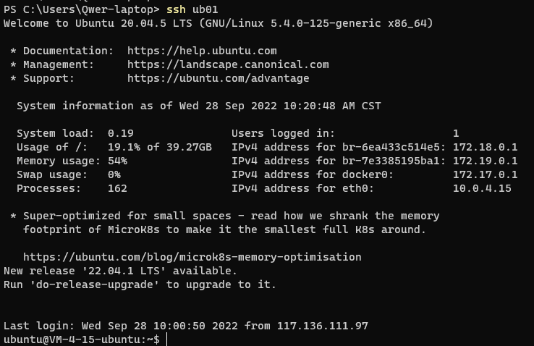
Docker 拉取 mysql 镜像，配置 docker-compose.yml 如图所示
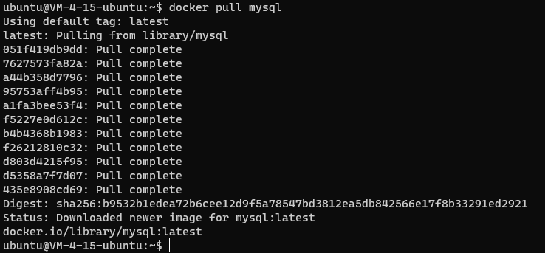
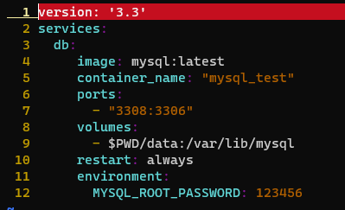
启动容器
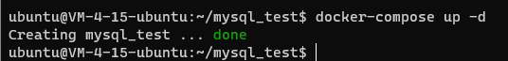

1.2 开启、关闭DBMS
进入mysql docker 容器，登录mysql
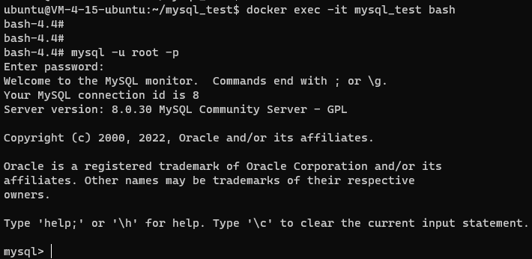
登出mysql，挂起容器
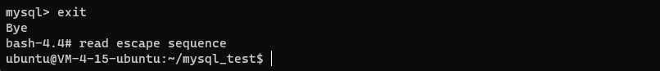

1.3 命令行以及图形化工具的使用
本地图形化工具连接远程服务器
放通服务器3308端口
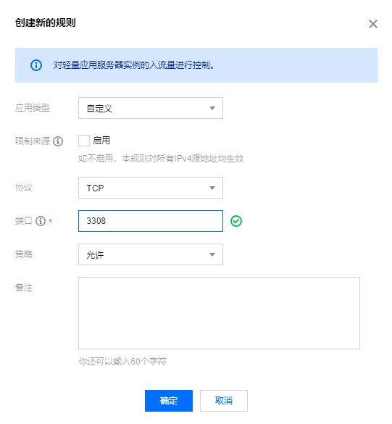
新建连接
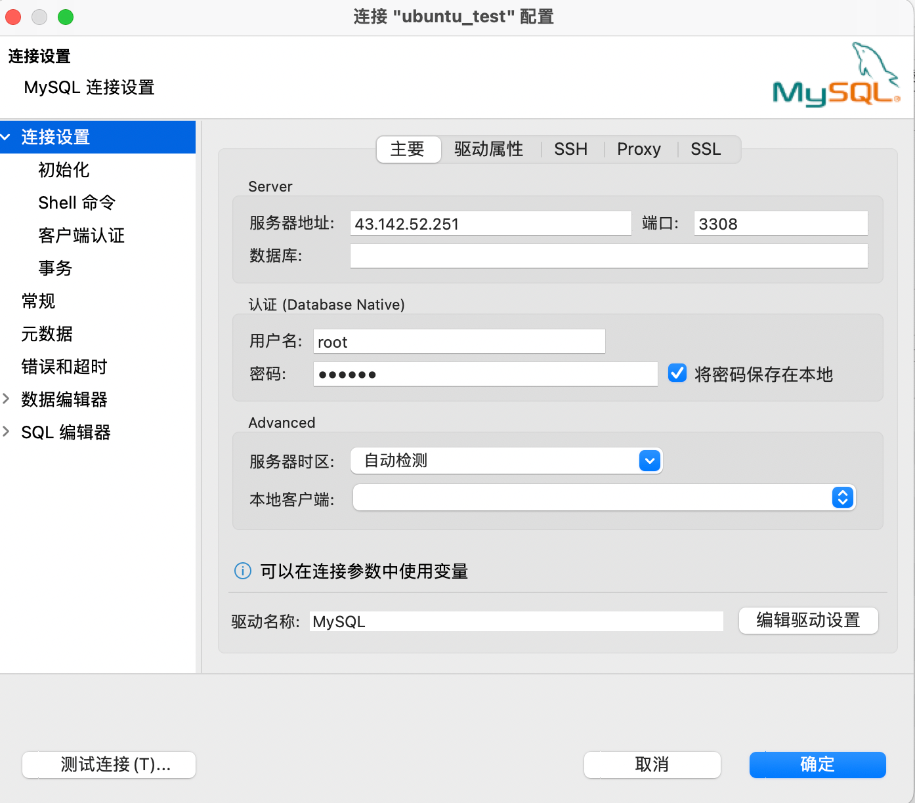
打开连接后如图所示
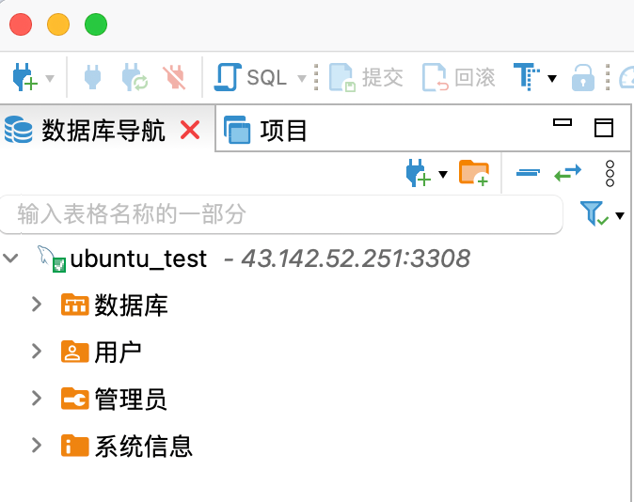

- 数据库的创建与管理
创建数据库
列出所有数据库
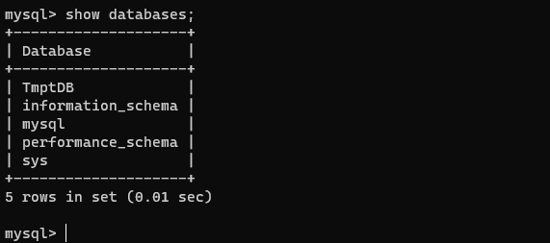
查看数据库信息
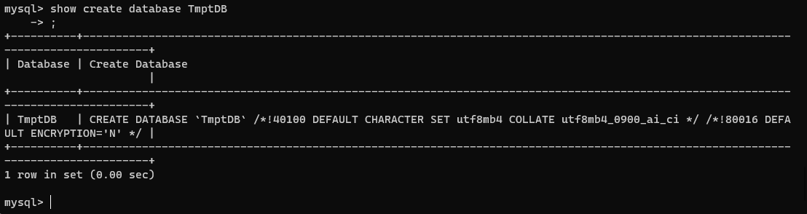
删除数据库
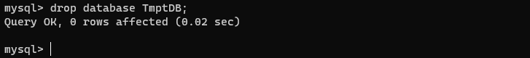
创建数据库StudentDB

3.数据定义与更新
3.1 表的创建
（1）STUDENT
SNO 为主键
- COURSE
CNO 为主键，CNAME 非空，CPNO 是被参照表COURSE的外码
- SC
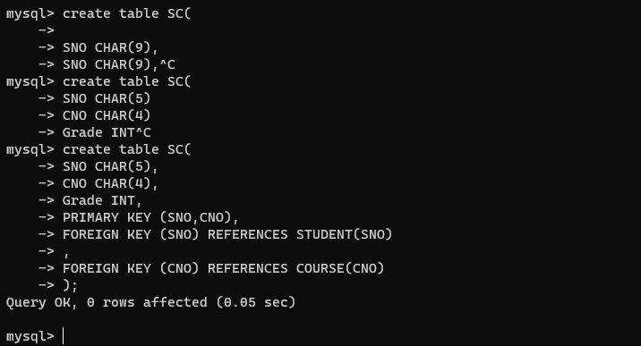

3.2 向表中添加记录
添加完整记录
添加部分非空记录
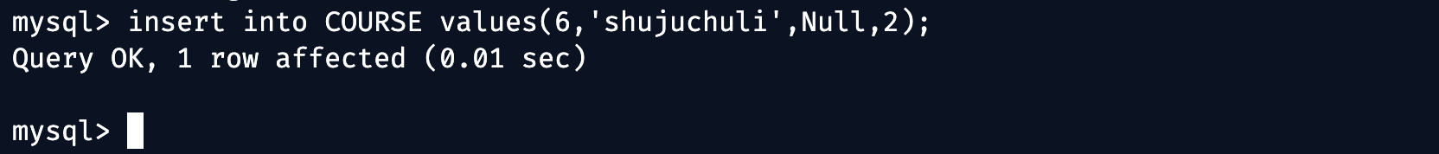
添加的值为空时填写Null
3.3 查看和修改表的定义
完成以下任务，结合截图阐述操作命令以及其结果。
（1）用SQL语言的方式建立一张基本表：
tmp(aa char(2),bb int, cc varchar(10)) ；
- 修改tmp表，增加2个字段，dept char(30)，demo char(10)，并将 bb 的属性改为smallint；
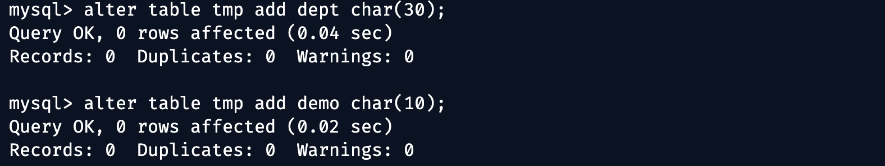
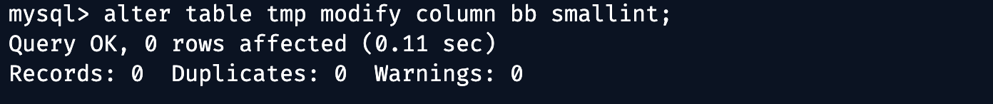
- 删除tmp表中的一列demo；
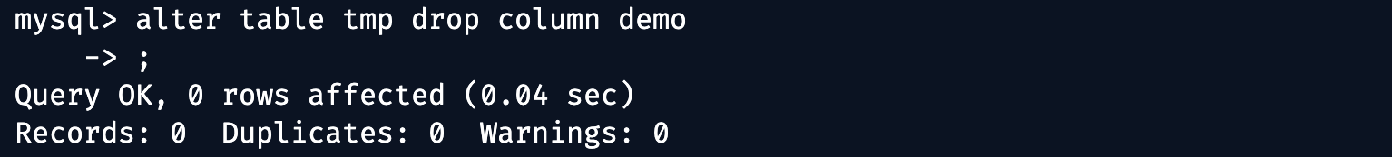
（4）向tmp中添加10条记录。
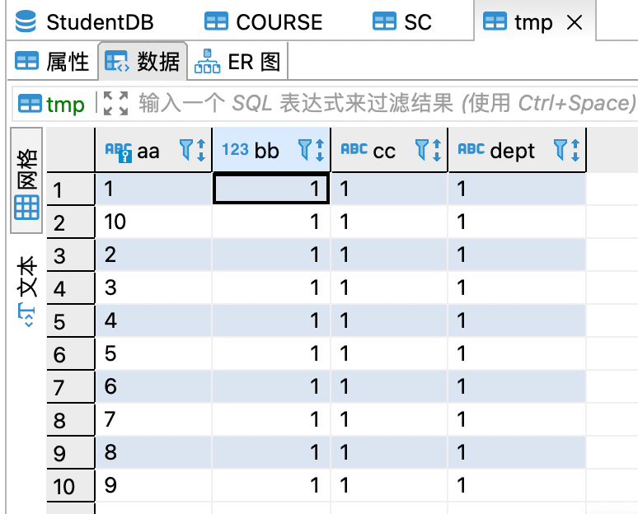
3.4 数据更新和删除
（1）对tmp中某个属性对应的值进行无条件更新；
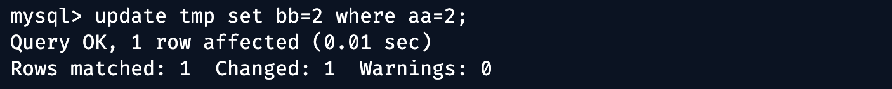
- 对tmp中的数据进行无条件删除；
- 删除表tmp；
- 将Course表中“数据库”的学分修改为5.
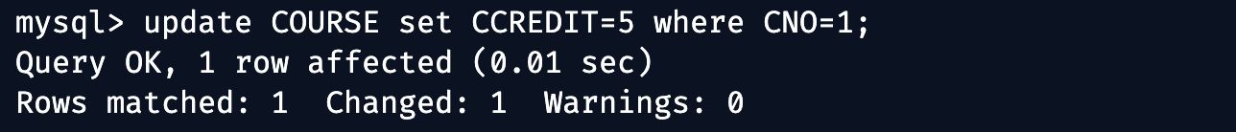
- 将SC中课程号为1的所有成绩都减5分。
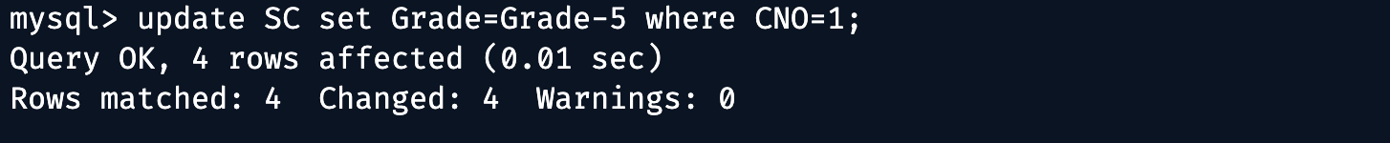
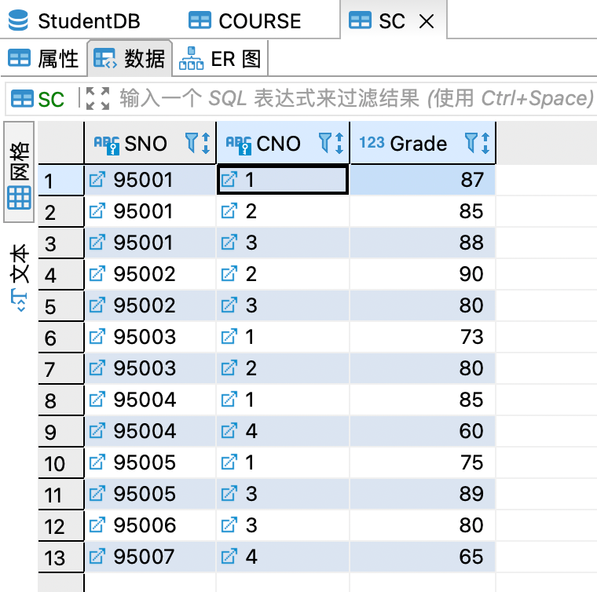

4. 综合训练
（1）向Student中插入一条新的记录，其中学号为“95003”。插入操作是否能够成功执行？请结合执行结果阐述原因。
不能, SNO 为主键, 不允许重复.
- 将Course中课程号为1的课程删除。删除操作是否能够成功执行？请结合执行结果阐述原因。
不能, SC中CNO作为外码.
- 将Course中“PASCAL语言”的课程号修改为8。是否可以执行成功？继续将course中“PASCAL语言”的课程号修改为1。是否可以执行成功？请结合执行结果阐述原因。
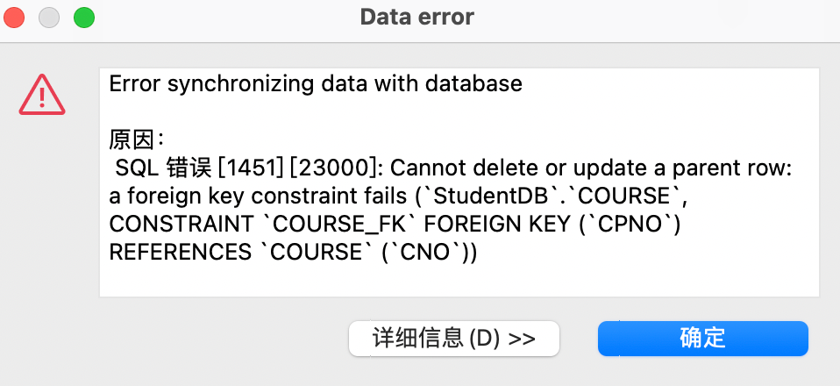
不能, CPNO是外码, 被参照列是CNO
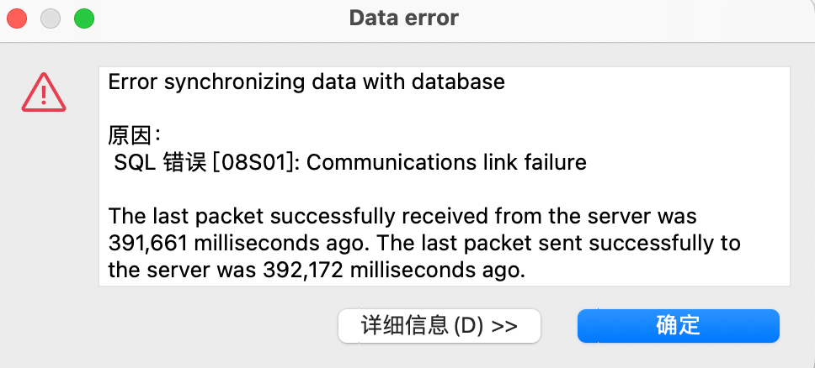
不能, CNO是主键, 不能与“数据库”的CNO重复
（4）执行以下语句，查看结果，并结合结果理解语句的功能。同时讨论通过使用哪些关系代数运算符可以获得类似的结果，为什么？
语句1： Select * from student;
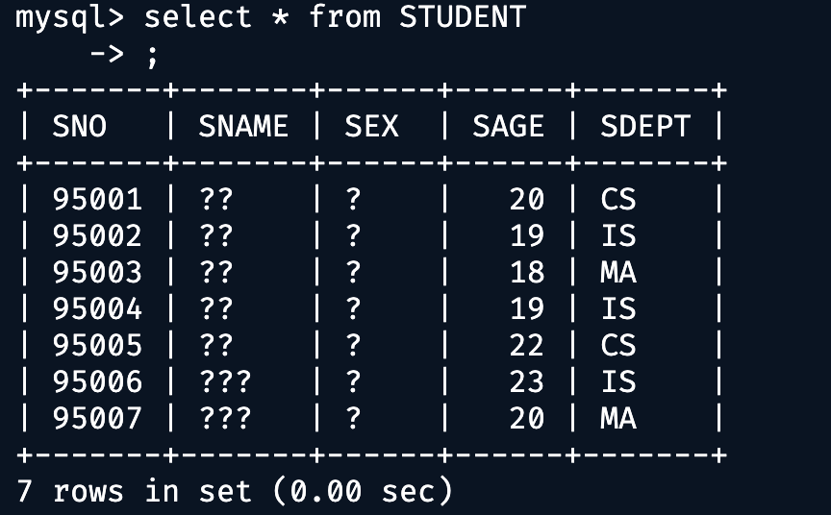
使用 select SNO, SNAME, SEX, SAGE, SDEPT from STUDENT; 可以获得类似效果
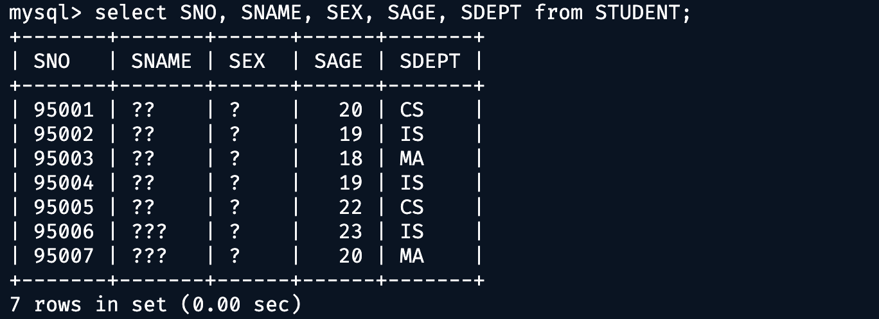
语句2： Select * from student, course;
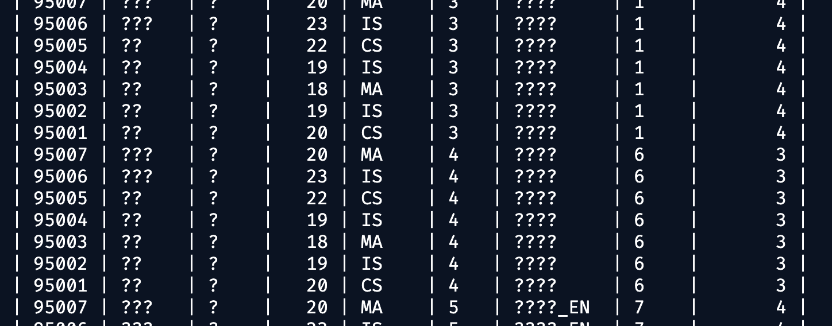
将两张表进行笛卡尔积
语句3：select * from student where sage = 19;
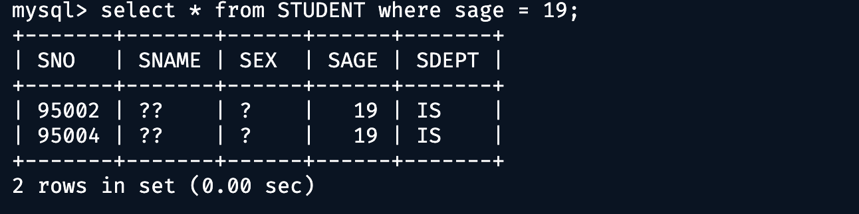
在STUDENT表中选取年龄为19的学生
语句4：select sno, sname from student;
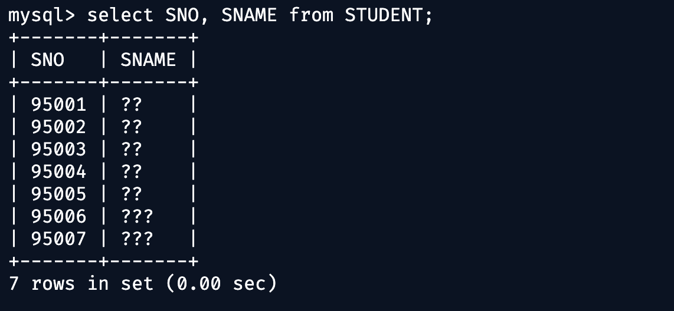
在STUDENT表中选择SNO, SNAME两列
- 实验总结（收获及不足）

- SQL语句后有分号, 在操作linux服务器时注意不要与bash命令混杂;
- 主键, 外键等完整性约束不仅会影响表内记录, 还会影响多个表的关系, 在创建、修改时要特别注意;
- 要注意命令行与图形化界面的结合使用, 可以提高SQL操作效率;
- 如果在远程服务器部署Mysql服务, 可以在多个终端设备上操作数据库, 较为便利;
- 使用Docker搭建Mysql服务可以一定程度上减少安装Mysql时的操作复杂性, 增加通用性, 同时兼具可定制的特点;

